Как установить ёмкость для пруда.
Назначение.
Пруд для дачи может быть использован на садовом и дачном участке как:
- Емкость для хранения воды;
- Емкость для хранения сыпучих веществ и удобрений;
- В качестве отстойника для очистных сооружений;
- Декоративная ёмкость;
- Противопожарная емкость.
Технические данные.
Пруды для дачи изготавливаются из полиэтилена низкого давления методом вакуумной формовки.
Прочностные свойства сохраняются при температуре от - 40'С до + 50'С.
Пруды для дачи больших размеров полностью закапываются в землю
Толщина стен прудов не менее 2 мм.
Полиэтилен не производит вредных выделений в атмосферу и воду.
Порядок установки прудов для дачи:
- Подготовить яму по форме пруда с допуском по 100мм с двух сторон и не менее, чем на 3/4 высоты.
- Дно выкопанной ямы должно быть идеально ровным и горизонтальным без острых выступов.
- Проверить горизонтальность бортов с помощью уровня.
- Налить воды на 1/4 объема.
- Промежуток между стеной ямы и прудом заполнить землей (песком), далее грунт. Заливать воду и засыпать грунт надо одновременно, постепенно утрамбовывая грунт, так, чтобы не были нарушены технологические формы изделия.
- Уровень воды при установке должен опережать подсыпку грунта на 5-10см.
7. Заливать воду и подсыпать землю (грунт) необходимо в следующей последовательности:
- вода должна быть на 10-15 см выше грунта;
- подсыпаемый грунт слегка утрамбовывается;
- уровень воды до края не должен доходить на 10-15 см;
Пруд готов.

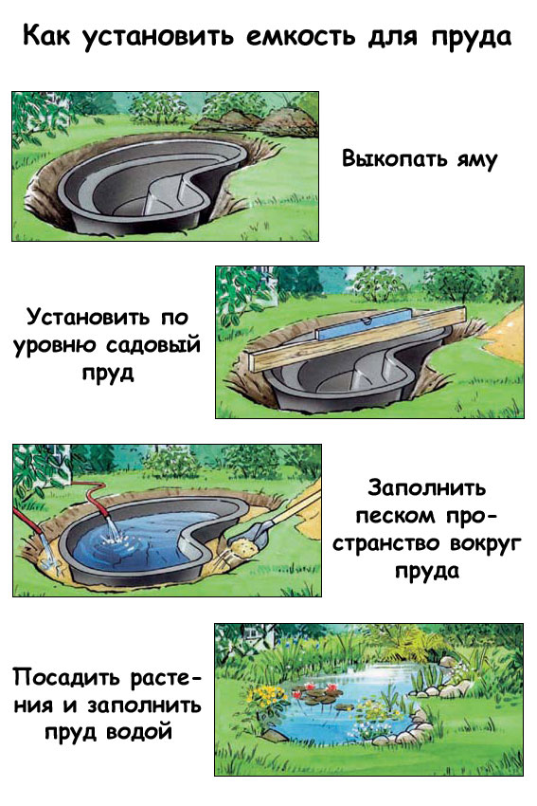
Порядок хранения. Транспортировка.
- Пустой пруд необходимо защищать от перегрева на солнце, иначе он может потерять форму.
- Пруд необходимо оставлять на зимний период времени с водой, не опасаясь его деформации и образования трещин.
- Для подстраховки можно в воду опустить 5-6 полиэтиленовых бутылей объёмом 1,5-2 л заполненных песком настолько, чтобы они утонули из расчёта 2 шт. на 1м.
- При расширении льда бутыли часть нагрузки берут на себя. Если пруд на зиму оставить пустым, то он может быть раздавлен обвалившимся грунтом.
- Пруд стоек к химическим воздействиям, но боится острых предметов. Во избежание порезов не рекомендуется передвигать волоком по земле.
- Повреждённый пруд можно заварить (порез) этим же материалом. Температура сварки 280-300'С.

